Дата: 28.02.19
Класс: 11
Тема: Факторы окружающей среды
Тип урока: Комбинированный (английский язык+биология)
Учителя Дерябина О.Н , Баженова О.В.
Цель: Развивать лексические навыки говорения по предложенной теме.
Задачи:
Использовать лексику по теме «Окружающая среда».
Закрепить речевые модели для выражения недовольства чем-либо.
Образовательные: Сформировать знания об общих законах действия факторов среды на организмы, показать практическое значение этих законов.
Развивающие: развивать у учащихся мыслительные способности, умение синтезировать и анализировать полученные знания, развивать речь и память.
Воспитывающие: сформировать у учащихся интерес к науке экологии и желание изучать её закономерности, воспитывать у учащихся экологическую культуру.

Оргмомент.
При входе в кабинет учащиеся получают карточки разного цвета со словами, сначала они объединяются по цвету карточек по 7 человек.
Определение темы урока.
Учитель просит определить тему урока, опираясь на полученные слова. Примерный ответ: Тема урока «Факторы природы и человека». Затем на слайде вводятся и отрабатываются лексические единицы - понятия «факторы живой природы», «факторы неживой природы», «влияние человека».
What is the topic of our lesson?
Let`s repeat our new definitions in English: “factors of inanimate nature/ factors of animate nature/ human influence”.
Далее учитель просит учеников объединиться в 3 группы по общему фактору влияния. Правильность проверяется по слайду.
Now make up 3 groups according to the 3 factors. Check up.
- wind, light, fog, water, snow, rain, cloud – неживая природа
- tree, animal, plant, grass, forest, bird, dog – живая природа
- pollution, farming, agriculture, industry, cutting down (trees), rubbish, car fumes – влияние человека
Работа с текстом.
Ученики находят в тексте примеры влияния различных групп факторов. (учебник, стр. 85, 2й абзац) – 3 мин. Отвечает каждый 1й ученик группы у доски.
Can you find the examples of different factors in the text? You have 3 minutes.
Мини-монолог.
Учащимся каждой группы предлагается дополнить фразу, выражающую недовольство влиянием факторов неживой природы/ живой природы/ человека – 2 мин. Отвечает каждый 5й ученик группы у доски. Оговаривается также, что представители других групп дают совет о том, как избежать негативного влияния.
Please, make up your own situations according to the task. Let`s translate the task.
You have 2 minutes to do it.
Возможные речевые модели для совета на слайде:
We think that you should (shouln`t)
have to (don`t have to)

Group 1/ Different factors influence our life. Which factors of inanimate nature can annoy you? Complete the sentence.
Listen to the other groups. Give your advice how to avoid negative influence of the environment.
-It really gets on my nerves when______________________________________________________.
Group 2, 3/ ……………
Group 2/ Different factors influence our life. Which factors of animate nature can annoy you? Complete the sentence.
Listen to the other groups. Give your advice how to avoid negative influence of the environment.
-It really annoys me when______________________.
Group 1, 3………………….
Group 3/ Different factors influence our life. Which factors of the human influence can annoy you? Complete the sentence.
Listen to the other groups. Give your advice how to avoid negative influence of the environment.
-It makes me angry when________________________.
Group 1, 2…………………..
Выведение понятия
Учитель интересуется, какое качество помогает человеку преодолеть все негативные факторы воздействия? Учащиеся дают свои варианты ответов. (TOLERANCE)
Which quality helps people to avoid negative emotions?
Now let`s see how this word is related to Biology.
Термин « Толерантность» используется не только в иностранном языке , но и в биологии.
Толерантность – значит терпимость к окружающим объектам.
Явление толерантности можно проследить на графике.
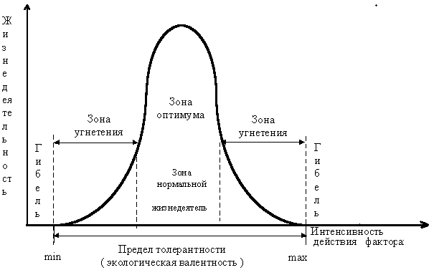
Следующий основной биологический фактор природы- лимитирующий фактор.
Модель данного фактора была построена ученым Ю. Либихом, имитирующая бочку.
Это закон минимума.
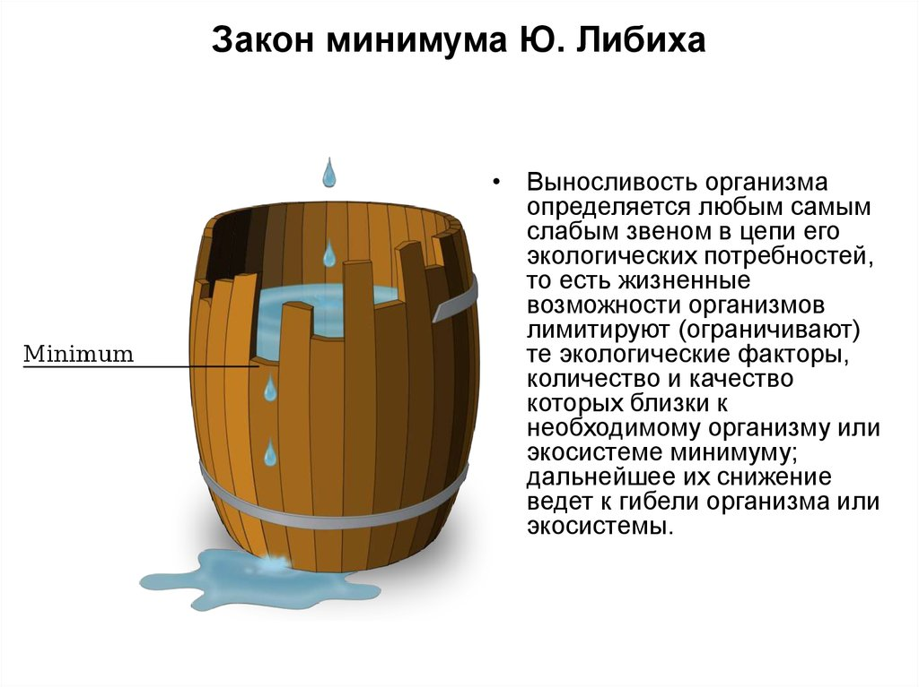

Адаптация организмов
- Объясните, что означает термин адаптация?
- Приведите примеры разнообразных приспособлений (адаптаций) живых организмов к влиянию различных экологических факторов:
1).Смена времен года, наступление светлого и темного времени суток или прилива и отлива.
2).Диапауза (состояние физиологического покоя) у насекомых, сбрасывание листвы листопадными деревьями, приливно-отливный ритм перемещения животных, обитающих в зоне прилива (например, крабов), изменение густоты меха у млекопитающих.
3). Миграции ( у перелетных птиц, северных оленей).
4).Анабиоз – временная и обратимая остановка жизненных процессов.

Домашнее задание.
Задайте 5 вопросов об основных понятиях урока. Выучите их наизусть.
Make up 5 questions. Learn them by heart.
Параграф 75 пересказ, ответить на вопросы викторины:
- К какому фактору среды относится влажность воздуха
- Считается ли свет ограничивающим фактором для растений в океане на глубине 6000 метров
- Может ли один фактор полностью компенсировать действие другого фактора
- Является ли температура ограничивающим фактором для растений в пустыне летом
- Для скворца зимой, можно ли считать пищу ограничивающим фактором
- Является ли соленость воды ограничивающим фактором для речной обыкновенной щуки в Черном море
- К какому фактору можно отнести вырубку леса
- Для кабана зимой в северной тайге, какой фактор будет ограничивающим высота снежного покрова или температура
- Можно ли отнести давление воздуха к биотическому фактору
- Правильно ли звучит закон оптимума – любой экологический фактор имеет определенные пределы отрицательного влияния на живые организмы
- Как называют условия близкие к критическим точкам и особенно тяжелы для выживания
- Может ли глубина снежного покрова являться ограничивающим фактором в распространении оленей
- Лимитирующий фактор – это фактор, который является минимальным
- Кто сформулировал закон минимума
- Ограничивающим фактором в биоценозе для животных является: свет, пища, воздух, почва.

